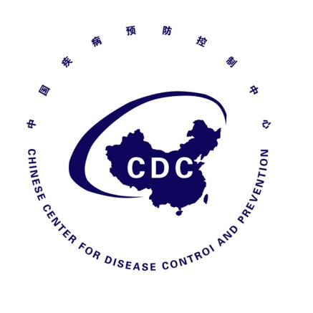

韩国中东呼吸综合征（MERS）疫情
防控态势简报
SituationalReport on Middle East RespiratorySyndrome
Prevention and Control
（第3期）

中国疾病预防控制中心
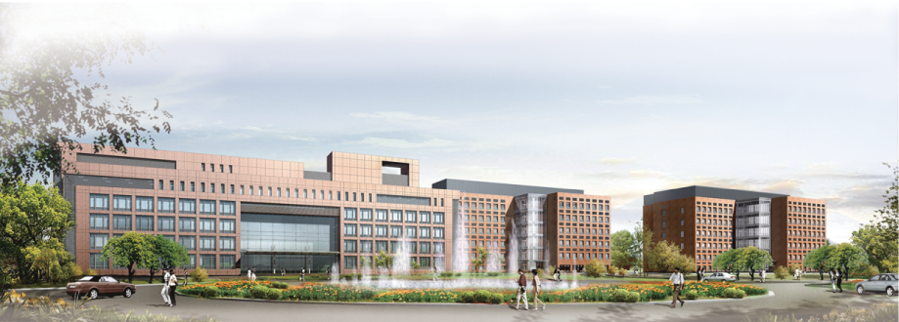
2015年6月15日

（第3期）
重点提示：
- 韩国首现2例四代病例，目前共报告确诊病例150例，其中死亡16人。
- WHO和韩国联合专家考察团结束在韩一周考察，13日上午召开记者会，发布考察结论，并向韩国政府提出建议。
- 综合相关信息显示，韩国各项防控措施得到进一步加强，新增确诊病例增长速度已经出现趋缓之势。

一、疫情进展
韩国保健福祉部通报，截止2015年6月15日，韩国共报告MERS确诊病例150例（上周五至周日共新增24例），死亡16人（上周五至周日共新增6人）。其中，二代病例30例（包括输入中国的病例），三代病例113例（参见图1），四代病例5例，1例病例信息不详。另报告疑似病例5897人。
截至目前，韩国共隔离5216名密切接触者，已有3122人完成14天医学观察。目前有120人住院治疗，14人治愈出院。
截止6月15日，共有4个省份（首尔、京畿道、忠清南道、大田）的12家医院报告确诊病例（参见图2、表1）。
韩国150例确诊病例中，47%是到医院就诊或住院的病人，36%是病人家属，剩余17%是医院的医护人员。目前的16例死亡病例中，除2位50多岁的患者外，均为60岁以上老人；且14名患者（87.5%）在感染MERS之前就患有呼吸疾病或癌症、心脑血管等疾病。
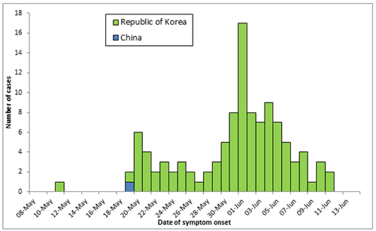
图1 韩国MERS确诊病例发病曲线（WHO，2015-6-14）

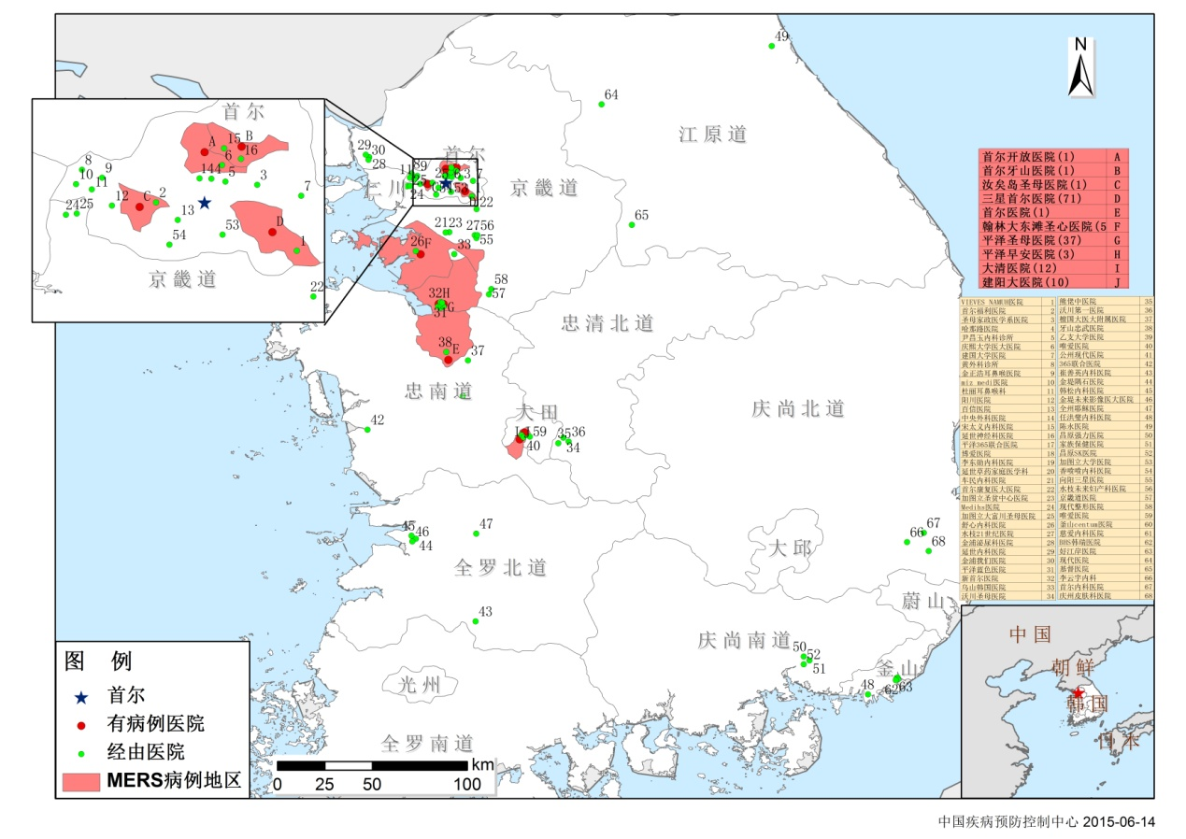
图2 韩国MERS确诊病例医院分布图（China CDC，2015-6-14）

表1 韩国12所报告确诊病例医院分布情况
医院 | 省 | 市 | 病例数
牙山首尔医院 | 忠清南道 | 牙山市 | 1
平泽圣母医院 | 京畿道 | 平泽州市 | 37
365首尔Yeollin诊所（门诊） | 首尔 | / | 1
三星医疗中心（急诊） | 首尔 | / | 71
建阳大医院 | 大田 | / | 10
大清医院（急诊、住院） | 大田 | / | 12
韩国天主教大学  汝矣岛圣母医院 | 首尔 | / | 1
牙山医学中心 | 首尔 | / | 1
翰林大学东滩圣  心医院 | 京畿道 | 华城市 | 5
平泽早安医院 | 京畿道 | 平泽市 | 3
建国大学医院 | 首尔 | / | 1
宋太义内科医院 | 首尔 | / | 2
6月13日，韩国报告首例四代病例（133号），该病例是一名急救车司机，本月5日和6日驾驶载有第76例患者（75岁，本月10日死亡）的急救车送其入院。
6月14日，韩国报告了第二例四代病例（第145号），该患者为急救车工作人员，曾于本月5日和6日陪同第76例患者一起乘坐急救车前往医院。
6月13日被确诊感染MERS的三星首尔医院急诊室护送人员在2日开始出现高烧症状，但他继续工作到10日。在这个过程中，他负责移送76名患者，曾和216名医疗人员和患者密切接触。6月14日新增确诊患者中，一人是三星首尔医院的医生。他5月27日在急诊室给其他病人看病，当时第14例患者也在那个病房。这名医生在6月10日出现高烧症状，他在这之前未被列为隔离对象，给2个病人看了病。
二、疫情应对情况

（一）韩国
6月7日，韩国政府发布防控疫情对策，并公布与疫情相关全部24家医院的名单。韩国政府宣布将在6月中旬前，建立一个各地方政府、民间、军队、学校共同参与的应对机制，尽最大努力阻止疫情扩大。并尽快从政府预算中拨款支援控制疫情所需经费。为了加强自行隔离者的监控，将建立公务员1对1机制。尽快同相关部门达成一致，促进启动手机位置追踪手段。
6月9日，韩国保健福祉部下属的中央中东呼吸综合征管理对策本部和官方民间综合应对特别小组宣布：（1）将10日定为“寻找中东呼吸综合征·肺炎彻查日”，在全国对正在住院、年满15岁的所有肺炎患者进行MERS-CoV检测，希望由此尽早发现潜在患者，防止疫情在医院内进一步传播扩散。（2）将为MERS确诊患者及疑似患者免费治疗。（3）为减少民众对MERS的恐慌并更好地应对MERS，韩国政府将于6月10日启动“MERS信息公开网站”（http://www.MERS.go. kr），以做到疫情信息的透明公开化。
为了避免MERS-CoV的进一步蔓延，6月9日韩国政府又推出进一步防治措施。第一，政府将在全国44%的急诊室（236个）中设立MERS检疫所，以防止MERS病毒在医院尤其是急诊室内的扩散。第二，政府将加强对隔离人员的监管。据悉，政府将联合韩国三大通信公司，通过手机定位追踪在家隔离者的位置信息，以防止再次出现隔离人员擅自外出的事件。第三，政府建议韩国民众尽量避免探病及访问疗养院。
代行总理职权的韩国副总理崔炅焕6月9日主持召开政府各部门疫情防控会议，并提议将中东呼吸综合征疫情级别从目前的第二级“注意”上调到最高级“严重”。根据韩国危机管理体系，疫情级别从低到高依次为“关注”“注意”“警惕”和“严重”。政府将每天召开政府各部门疫情防控会议，判断疫情形势和检查应对措施，第一时间解决防控过程中出现的问题。

（二）中国应对

1．大陆

（1）国家卫生计生委王国强副主任到广东调研中东呼吸综合征疫情防控工作
2015年6月11-12日，国家卫生计生委副主任、中医药管理局局长王国强赴广东省调研中东呼吸综合征疫情防控工作,到惠州市现场了解病例救治和疫情防控工作，主持召开中东呼吸综合征疫情防控工作会议，听取广东省卫生计生委和惠州市政府防控工作情况汇报，对进一步做好中东呼吸综合征防控工作提出了要求。王主任要求，广东省要充分认识当前疫情形势，认真贯彻落实党中央、国务院决策部署，本着对人民群众健康安全高度负责的精神，进一步完善各项应对预案和相关防控工作方案，抓好各项防控措施落实。一是要充分发挥联防联控工作机制作用，强化信息沟通和协调配合，共同会商研判疫情发展趋势，研究部署疫情防控工作，统筹协调并指导各地各项措施。二是要进一步强化口岸卫生检疫和防控知识宣传等工作，做好赴韩国等相关国家旅行的健康提示，切实落实好有关措施，严防疫情再次输入。三是要加强科学防控工作指导，完善疫情防控预案和方案，强化疫情监测和应急处置，做好医疗卫生机构疫情防治准备，重视和发挥中医药的作用。四是进一步做好我拟赴沙特朝觐人员疫情防控工作，保持与港澳的沟通和联系，密切跟踪疫情及防控进展，做好宣传教育，广泛普及防控知识，引导公众科学、理性应对。

（2）6月11日国家质检总局迅速部署加强中东呼吸综合征口岸防控工作
韩国中东呼吸综合征确诊病例经深圳口岸入境广东省惠州市后，质检总局高度重视，迅速部署，加强中东呼吸综合征口岸防控工作。一是高度重视，迅速行动。二是加强督查，现场指导。三是全力以赴，加严防控。四是加强协作，部门联动。

2．港澳台地区

澳门卫生局6月13日启动申报程序，要求持韩国护照入境的人士填写健康申报单，卫生局将根据世卫专家在韩国发现的问题检讨澳门传染病防控体系。

（三）国际应对

1．WHO
韩国政府和世界卫生组织设立的MERS疫情联合评估团用5天时间调查了韩国中东呼吸综合征的情况，6月13日召开记者会，通报了考察结论以及给韩国政府的建议。详见附件。
2．日本

无更新

3．新加坡

无更新

4．美国

6月12日，美国疾控中心更新了针对临床接诊医生的MERS防控建议，强调韩国旅行史。美国疾病预防控制中心建议临床接诊医生密切关注旅行史，病人有发热，肺炎或急性呼吸窘迫综合征时，应该详细了解在症状发生前14天内，该病人是否曾经作为病人、工作人员或者访客在韩国的医疗机构内停留过。

5．欧盟CDC

无更新

附件
WHO和韩国MERS疫情评估联合小组考察结论
及给韩国政府的建议
一、联合考察团的调查结论
1、此次暴发源于中东旅行归来的单个病例，通过院内感染和病例的活动扩散；
2、病例仍在持续报告，但有下降趋势，可能与强有力的密切接触者追踪，医学观察和隔离措施的采取有关。扩大的实验室检测有利于这些措施的实施。但是，仍需几周来确定措施的效果，以判断疫情是否已完全被控制。
3、韩国的MERS传播模式和中东地区以前的暴发类似，病毒没有发生导致传播能力加强的变化，造成比预期严重的传播原因可能和下列因素有关：
（1）大部分医务人员对MERS不熟悉，且没有做好应对准备
（2）感染预防和控制措施不理想
（3）急诊室和病房过于拥挤，促进了院内感染的发生和发展
（4）韩国人“购物式就医”（每次生病后要到多个医疗机构看病）的习惯
（5）亲朋好友到医疗机构进行陪护、探视的习俗
4、病例数的迅速增加导致了对于疾病为什么更容易传播的很多推测，目前为止要做出确定结论还为时过早，但目前可以观察得出：
（1）目前尚无很强的证据表明病毒已经变得更易于传播
（2）此次暴发的流行病学特点类似于中东地区与医院相关的MERS暴发，但是，此次考察未能明确，环境污染、通风条件不良或者其他因素是否也影响了暴发的发生。迫切需要在后续的调查中回答这些问题。
5、尽管目前为止尚无证据表明，韩国发生了持续的社区传播，但仍需持续监测这一点。由于此次暴发规模大且复杂，预期会有更多的病例出现，因此政府应继续采取强有力的疾病控制、监测和预防措施，直到疫情完全结束。
二、联合考察团给韩国政府的建议
1、应立即加强全国所有医疗机构的感染预防和控制措施。
2、对所有表现为发热或呼吸道症状患者，应询问其曾否和中东呼吸综合征病人接触，是否到过任何一个治疗中东呼吸综合征病人的医疗机构，以及发病前14天有没有中东旅行史。如有其中任何一种情况，应及时向卫生主管部门报告，并在其确诊前作为疑似病例管理。
3、密切接触者在医学观察期间不应旅行。
4、强烈建议考虑学校复课，因为不论在韩国或其他地方，学校与中东呼吸综合征冠状病毒的传播没有关联。
5、为阻止更多病例出现，最重要是所有卫生部门持续落实如下防控措施：
（1）及早完整的识别和调查所有密切接触者；
（2）严格地检疫/隔离和监控所有接触者和疑似病例；
（3）全面落实感染预防和控制措施；
（4）阻止感染者和接触者旅行，特别是国际旅行。
6、必须充分动员地方政府参与对抗这场庞大而复杂的疫情。
7、在落实疾病预防和控制措施时，采取措施加强国内和国际的信心和信任，最重要的行动是改善风险沟通。韩国卫生和福利部应定期更新流行病学情况、调查和疾病控制措施信息（以韩语和英语）；
8、动员更多人员参与和响应，舒缓防疫工作中出现的人资压力。
9、应指定定点医院以安全地分流和进行疑似病例评估。这将需要训练有素的人员，设备管理，以及与公众沟通；
10、完成填补关键性知识空白的综合性调查研究，包括血清流行病学研究，并将结果尽快进行广泛的分享。
11、韩国也应确保能在未来疫情中作出更佳反应，尤其加强处理严重传染病所需的医疗设施，包括增加负压隔离病房数量；考虑如何减少“购物式就医”的做法；培养更多感染预防与控制专家、传染病专家、流行病学专家和风险沟通专家；投放资源加强公共卫生能力和领导力，包括韩国疾病控制和预防中心（KCDC）。

